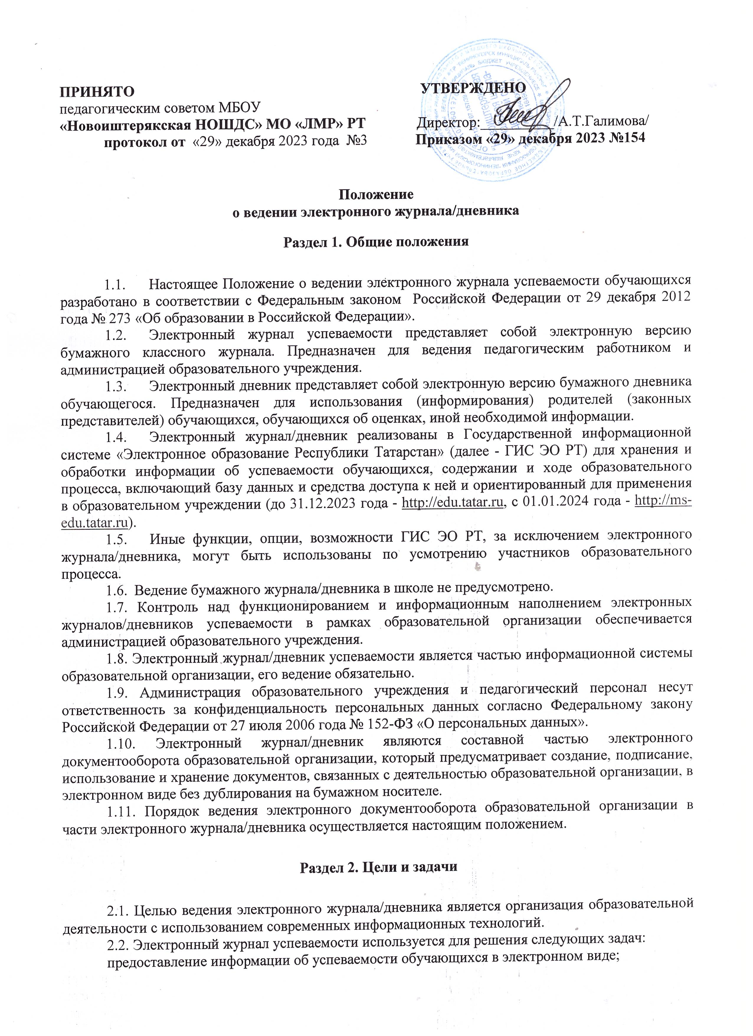

ПРИНЯТО УТВЕРЖДЕНО

педагогическим советом МБОУ
«Новоиштерякская НОШДС» МО «ЛМР» РТ Директор:__________/А.Т.Галимова/ протокол от «29» декабря 2023 года №3 Приказом «29» декабря 2023 №154

Положение
о ведении электронного журнала/дневника

Раздел 1. Общие положения

  - Настоящее Положение о ведении электронного журнала успеваемости обучающихся разработано в соответствии с Федеральным законом Российской Федерации от 29 декабря 2012 года № 273 «Об образовании в Российской Федерации».
  - Электронный журнал успеваемости представляет собой электронную версию бумажного классного журнала. Предназначен для ведения педагогическим работником и администрацией образовательного учреждения.
  - Электронный дневник представляет собой электронную версию бумажного дневника обучающегося. Предназначен для использования (информирования) родителей (законных представителей) обучающихся, обучающихся об оценках, иной необходимой информации.
  - Электронный журнал/дневник реализованы в Государственной информационной системе «Электронное образование Республики Татарстан» (далее - ГИС ЭО РТ) для хранения и обработки информации об успеваемости обучающихся, содержании и ходе образовательного процесса, включающий базу данных и средства доступа к ней и ориентированный для применения в образовательном учреждении (до 31.12.2023 года - http://edu.tatar.ru, с 01.01.2024 года - http://ms-edu.tatar.ru).
  - Иные функции, опции, возможности ГИС ЭО РТ, за исключением электронного журнала/дневника, могут быть использованы по усмотрению участников образовательного процесса.
  - Ведение бумажного журнала/дневника в школе не предусмотрено.
1.7. Контроль над функционированием и информационным наполнением электронных журналов/дневников успеваемости в рамках образовательной организации обеспечивается администрацией образовательного учреждения.
1.8. Электронный журнал/дневник успеваемости является частью информационной системы образовательной организации, его ведение обязательно.
1.9. Администрация образовательного учреждения и педагогический персонал несут ответственность за конфиденциальность персональных данных согласно Федеральному закону Российской Федерации от 27 июля 2006 года № 152-ФЗ «О персональных данных».
1.10. Электронный журнал/дневник являются составной частью электронного документооборота образовательной организации, который предусматривает создание, подписание, использование и хранение документов, связанных с деятельностью образовательной организации, в электронном виде без дублирования на бумажном носителе.
1.11. Порядок ведения электронного документооборота образовательной организации в части электронного журнала/дневника осуществляется настоящим положением.

Раздел 2. Цели и задачи

2.1. Целью ведения электронного журнала/дневника является организация образовательной деятельности с использованием современных информационных технологий.
2.2. Электронный журнал успеваемости используется для решения следующих задач:
предоставление информации об успеваемости обучающихся в электронном виде;
формирование единой инфраструктуры информационных ресурсов образовательной организации;
создание условий для взаимодействия участников образовательного процесса: администрации образовательного учреждения, педагогов, обучающихся, родителей (законных представителей);
хранение данных об успеваемости;
оперативный доступ к отметкам за весь период ведения журнала/дневника по всем дисциплинам;
автоматизация создания периодических отчетов преподавателей и администрации образовательного учреждения;
контроль выполнения образовательных программ.

Раздел 3. Доступ к ГИС ЭО РТ (электронному дневнику)

3.1. Доступ к ГИС ЭО РТ (электронному дневнику) осуществляется:
3.1.1. посредством учетной записи Единой системы идентификации и аутентификации (ЕСИА):
3.1.1.1. Для получения доступа учащимся, не достигшим возраста 14 лет, родителям (законным представителям) необходимо выполнить следующие действия:
в личном кабинете родителя (законного представителя) с подтверждённой учетной записью на Госуслугах (gosuslugi.ru) в разделе «Семья и дети» создать детскую упрощенную учетную запись. С данной учетной записью в дневник может входить как сам ребенок, так и родитель.
3.1.1.2. Для получения доступа родителям (законным представителям) необходимо выполнить следующие действия:
в личном кабинете родителя (законного представителя) с подтверждённой учетной записью на Госуслугах (gosuslugi.ru) в разделе «Семья и дети» должны быть внесены и подтверждены данные о детях, для учащихся, не достигших 14 лет, созданы детские упрощенные учетные записи. После привязки и подтверждения детей родитель (законный представитель) может входить в электронный дневник ms-edu.tatar.ru со своим логином и паролем от портала Госуслуг.
3.1.2. посредством предоставления логина и пароля обучающегося:
родители (законные представители), обучающиеся вправе получить доступ к ГИС ЭО РТ;
3.1.2.1. логин и пароль предоставляет администрация образовательного учреждения и (или) классный руководитель.
3.1.3. Доступ к электронному дневнику осуществляется:
- через сайт ms-edu.tatar.ru;
- через мобильные приложения: «Я — школьник» или «Моя школа. Дневник»;
3.1.4. Пошаговая инструкция о доступе к ГИС ЭО РТ представлена на сайте https://info.edu.tatar.ru/.
3.1.5. Родитель (законный представитель), отказавшийся от получения доступа к ГИС ЭО РТ способами, предусмотренными настоящим разделом, вправе получать информацию о текущей успеваемости обучающегося обратившись к администрации образовательного учреждения. В таком случае, администрация образовательного учреждения самостоятельно (по своему выбору) определяет способ информирования об оценках обучающегося в виде (например):
- распечатки выписки из электронного журнала и предоставления родителю (законному представителю) (не чаще 1 раза в неделю);
- очного информирования родителя (законного представителя) (периодичность, сроки, порядок определяются индивидуально администрацией образовательного учреждения);
- иной способ.

Раздел 4. Доступ к ГИС ЭО РТ (электронному журналу)
4.1. Доступ к ГИС ЭО РТ, электронному журналу сотрудникам образовательной организации обеспечивается администрацией образовательного учреждения.
4.2. Ведение ГИС ЭО РТ является непосредственной обязанностью педагогического работника.

Раздел 5. Правила и порядок работы с электронным журналом успеваемости

5.1. Сотрудники образовательной организации обязаны корректно и своевременно заносить данные об успеваемости, посещаемости, домашних работах и иной необходимой информации образовательного учреждения обучающимися в ГИС ЭО РТ.
5.2. Электронный журнал заполняется в день проведения учебного занятия до 24.00 часов текущего дня. В случае болезни основного педагога педагог, замещающий коллегу, заполняет электронный журнал по замещающей дисциплине.
5.3. Оценки за письменную работу должны быть выставлены в течение одной недели со дня ее проведения.
5.4. Все записи в электронном журнале (включая учебные занятия по иностранному языку) должны вестись на русском языке с обязательным указанием тем учебных занятий.
5.5. Внесение в журнал информации о домашних заданиях должно производиться в день проведения занятия по окончании последнего урока до 14 часов;
5.6. Темы занятий по учебной дисциплине должны заполняться в соответствии с учебно-методической документаций (образовательная программа, рабочая программа, календарно-тематическое планирование).
5.7. Запрещается допускать обучающихся к работе с электронным журналом под логином и паролем педагога.
В случае компрометации логина и пароля сотрудника школы (несанкционированное завладение другим лицом) необходимо незамедлительно обратиться к администрации образовательного учреждения.
5.8. Запрещается проставлять в журнале какие-либо другие обозначения успеваемости обучающихся, кроме установленных пятибалльной системой оценивания.

Раздел 6. Направления деятельности сотрудников образовательных организации по ведению электронного журнала

6.1. Ответственный за работу пользователей в ГИС ЭО РТ выполняет следующие функции:
обеспечивает бесперебойный доступ пользователей образовательной организации к ресурсам ГИС ЭО РТ;
несет ответственность за работу компьютеров, которые обеспечивают работу пользователей с электронным журналом.
несет ответственность за техническое состояние сетевых ресурсов, которые обеспечивают работу пользователей в ГИС ЭО РТ;
осуществляет администрирование электронного журнала;
производит первоначальную настройку в ГИС ЭО РТ;
ведет списки сотрудников, обучающихся и поддерживает их в актуальном состоянии на основании приказов;
иные функции.
6.2. Заместитель директора выполняет следующие функции:
вводит новых пользователей (педагогов) в ГИС ЭО РТ, предоставляет права доступа пользователям в соответствии с приказом образовательной организации;
выдает реквизиты доступа (логин и пароль) для доступа в личный кабинет всем участникам образовательного процесса (администрация образовательного учреждения, преподаватели, классные руководители). В случае утери реквизитов доступа восстанавливает;
систематически контролирует регулярность внесения информации пользователями ГИС ЭО РТ;
иные функции.
6.3. Классный руководитель следующие функции:
еженедельно контролирует посещаемость и успеваемость обучающихся;
имеет право просматривать журнал своего класса по всем дисциплинам без права редактирования;
иные функции.
6.4. Педагог выполняет следующие функции:
систематически заполняет электронный журнал, а именно: записывает тему проведенного занятия и домашнего задания, отмечает в электронном журнале отсутствующих обучающихся, выставляет отметки, полученные обучающимися в ходе учебного занятия;
своевременно выставляет отметки в графе того дня (числа), когда проведен урок или письменная работа;
иные функции.

Раздел 7. Архивное хранение данных учета

7.1. Архивное хранение учетных данных в электронном виде осуществляется в соответствии с действующим законодательством Российской Федерации об архивном деле.
7.2. Сроки хранения данных ГИС ЭО РТ определяются нормативными актами.

